**PROYECTO REACT-GRAPHQL**

Aplicación de React para consumir APIs mediante el servicio Graphql

Revisar el documento del proyecto graphql-server: graphql-server.doc

**Crear proyecto React**

* Crear proyecto con vitejs y con plantilla de react

_> npm init vite@latest react-graphql -- --template react

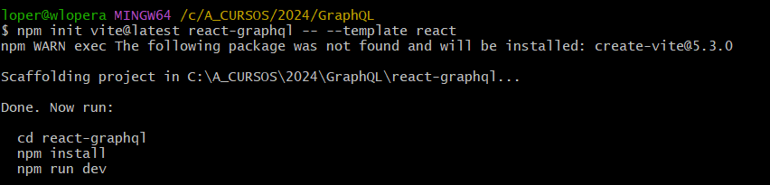

* Instalar librerías (cd rteact-graphql)

_> npm install

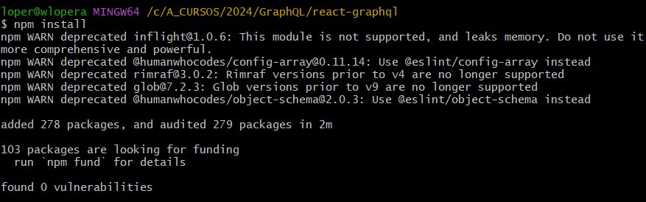

* Levantar y probar APP de react

_> npm run dev

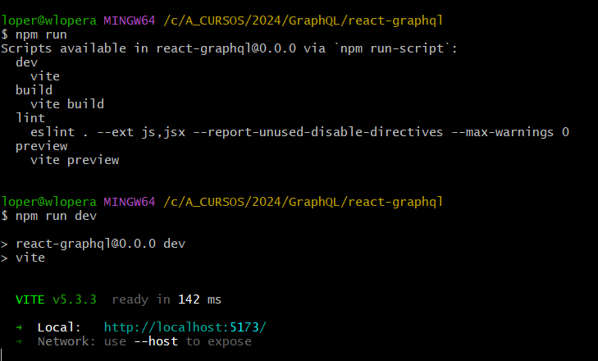

* Mostrar APP

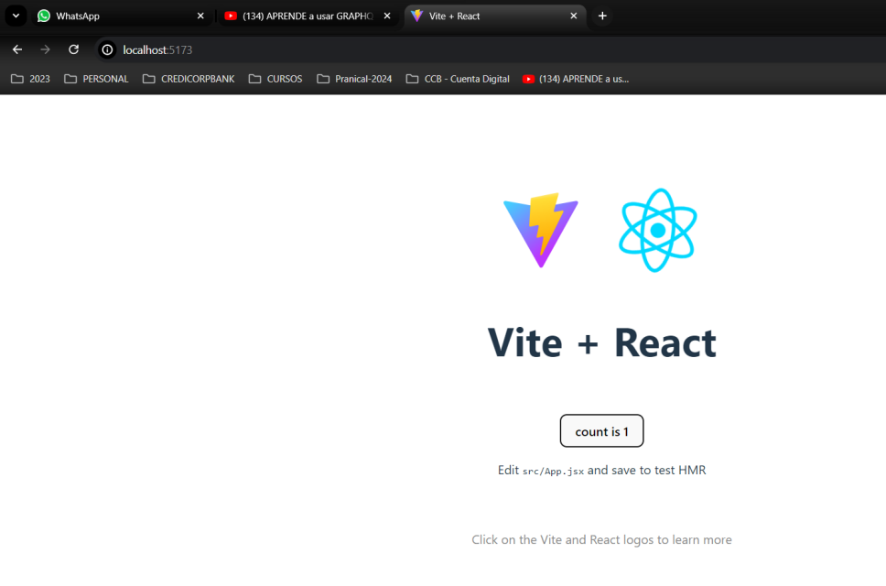

* Limpiar el código base de react y realizar llamado a servicio de Graphql-server

import { useEffect } from 'react'

import './App.css'

function App() {

  useEffect(() => {

    const queryGraphqlData = async()=>{

      const response = await fetch('http://localhost:4000', {

        method: 'POST',

        headers: {'Content-Type':'application/json'},

        body: JSON.stringify({query: `

          query {

            allPersons {

              name

            }

          }

        `})

      })

      const jsonData = await response.json()

      console.log("Consulta a Graphql-server:", jsonData.data)

    }

    queryGraphqlData()

  }, [])

  return (

    <>

      <h1>Graphql-React</h1>

    </>

  )

}

export default App

El servicio graphql-server se puede consultar desde cualquier cliente API Rest

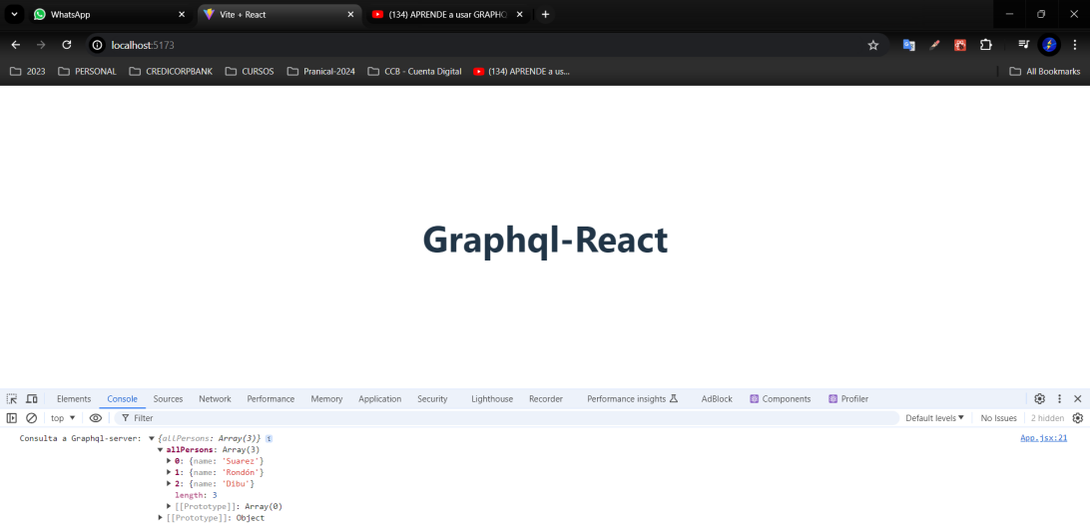

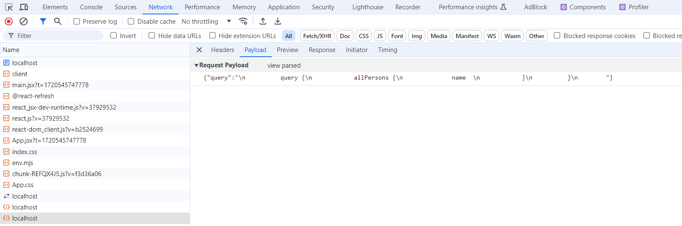

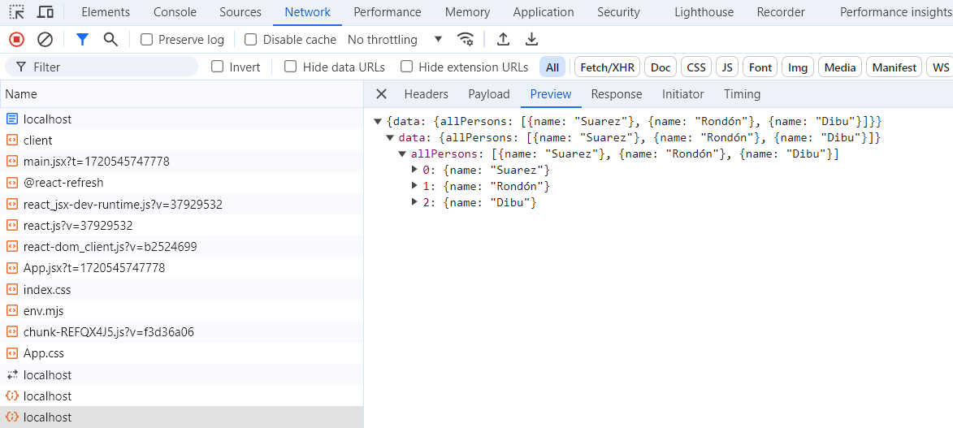

* Pero para existen clientes de graphql que permite un mejor control y desarrollo de las Aplicaciones del ado del cliente.
  + Relay_dev: Utilizado por Facebook para proyectos muy grandes

## Diseñado para escalar

Relay está diseñado para un alto rendimiento a cualquier escala. Relay facilita la gestión de la obtención de datos, ya sea que su aplicación tenga decenas, cientos o miles de componentes. Y gracias al compilador incremental de Relay, mantiene la velocidad de iteración rápida incluso a medida que su aplicación crece.

<https://relay.dev/>

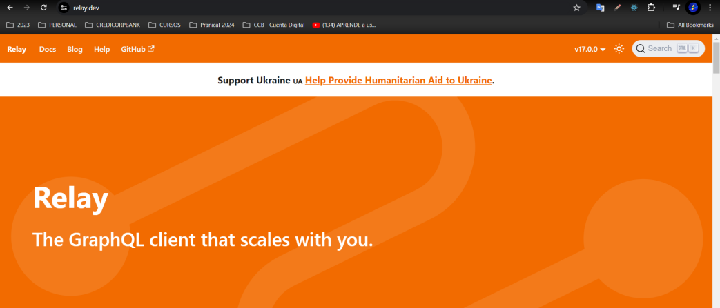

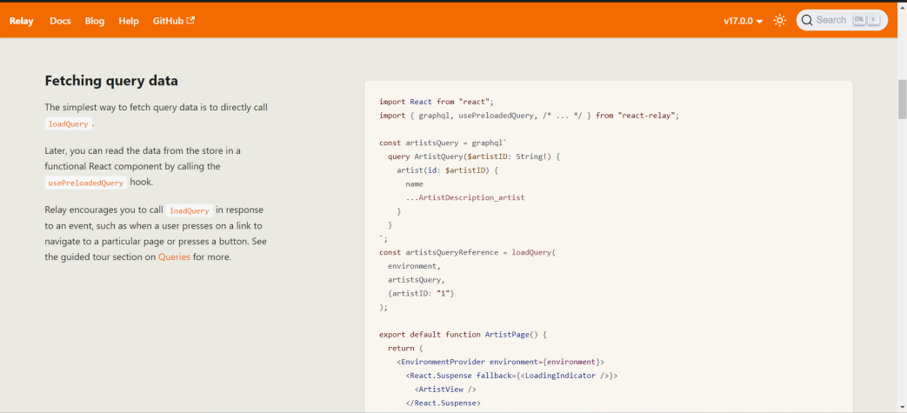

<https://developers.facebook.com/videos/2019/building-the-new-facebookcom-with-react-graphql-and-relay/>

* + React-query

## TanStack Query te ofrece consultas y mutaciones declarativas, siempre actualizadas y gestionadas automáticamente que mejoran directamente tanto tu experiencia de desarrollador como la de usuario .

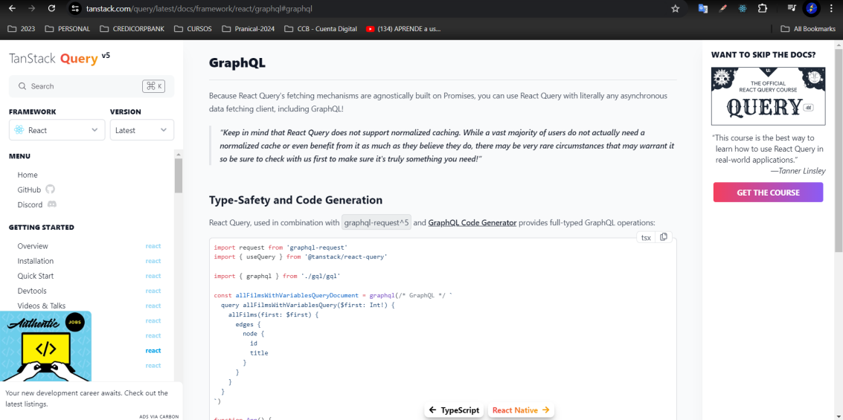

<https://tanstack.com/query/v3>

<https://tanstack.com/query/latest/docs/framework/react/graphql#graphql>

Apollo Client Graphql

## Apollo Client es una biblioteca de administración de estado integral para JavaScript. Le permite administrar datos locales y remotos con GraphQL . Úselo para obtener, almacenar en caché y modificar datos de la aplicación, todo mientras actualiza automáticamente su interfaz de usuario.

## Apollo Client te ayuda a estructurar el código de una manera económica, predecible y declarativa que es coherente con las prácticas de desarrollo modernas. La @apollo/clientbiblioteca principal proporciona integración incorporada con React, y la comunidad más grande de Apollo mantiene integraciones para otras capas de vista populares .

<https://www.apollographql.com/docs/react/>

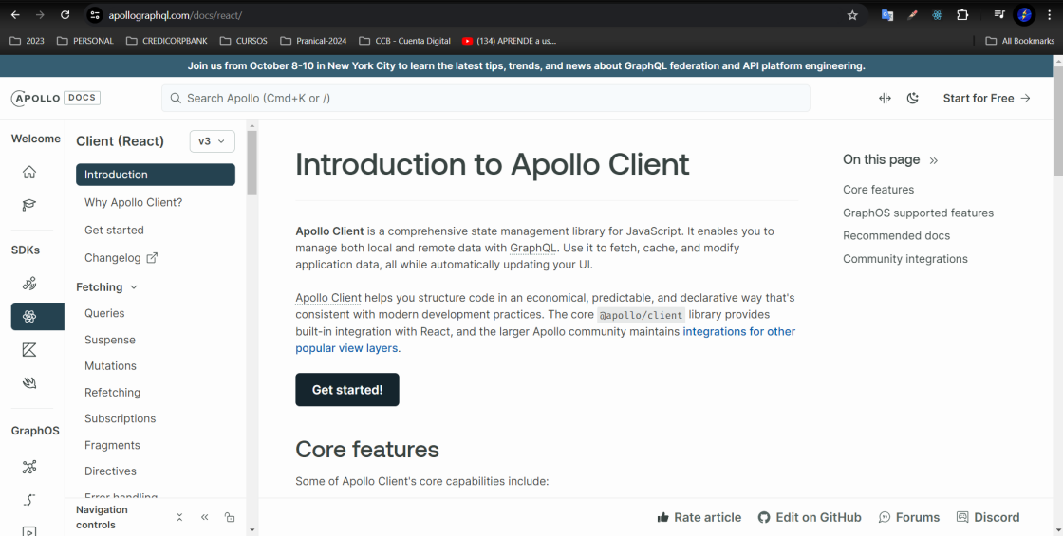

**Vamos a utilizar el cliente de Apollo**

* Instalar librerías

_> npm install @apollo/client

_> npmk install graphql

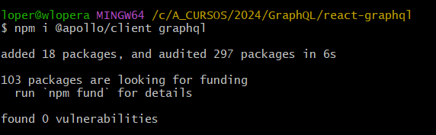

En main.js

import React from 'react'

import ReactDOM from 'react-dom/client'

import App from './App.jsx'

import {ApolloClient, HttpLink, InMemoryCache, gql} from '@apollo/client'

import './index.css'

// Debo pasar esa uri a variables de ambiente

const client = new ApolloClient({

  cache: new InMemoryCache(),

  link: new HttpLink({

    uri: 'http://localhost:4000'

  })

})

const query = gql`

  query {

    allPersons {

      id

      name

      phone

      address {

        street

        city

      }

    }

  }

`

client.query({query})

  .then(response => console.log("Respuesta de graphql:", response.data))

ReactDOM.createRoot(document.getElementById('root')).render(

  <React.StrictMode>

    <App />

  </React.StrictMode>,

)

Apollo client maneja cache así cuando realizo peticiones tengo a la mano la data sin necesidad de volver a consultar cuando la data requerida no cambia.

Otra forma de es:

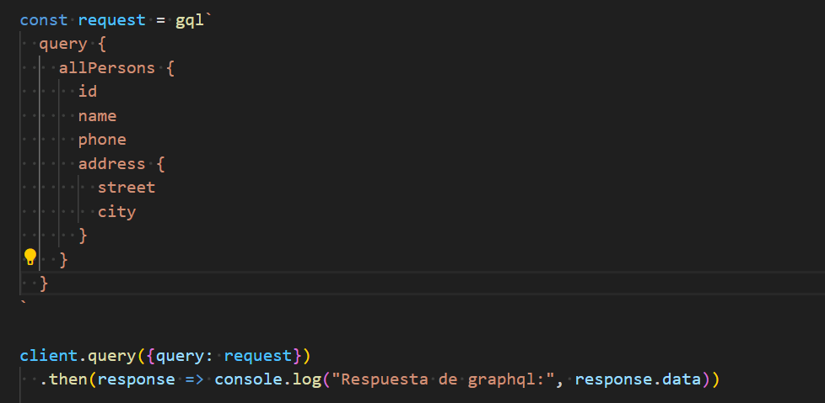

Salida:

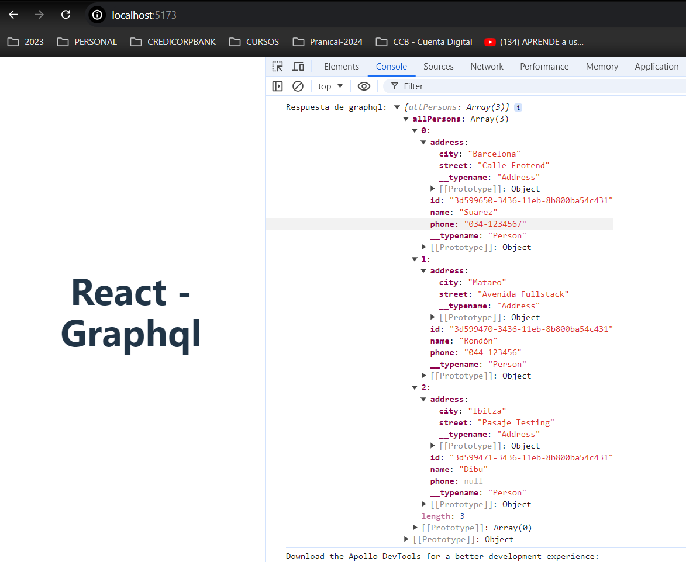

**Configurar variables de ambiente para manejo de variables y constantes**

Agregar accesoa variable en mi main.js

...

const GRAPHQL_URI = import.meta.env.VITE_GRAPHQL_URI;

console.log('GraphQL URI:', GRAPHQL_URI);

...

* Crear ambiente desarrollo

.env:

VITE_GRAPHQL_URI=http://localhost:4000

* Levantar react como desarrollo ( npm run dev )

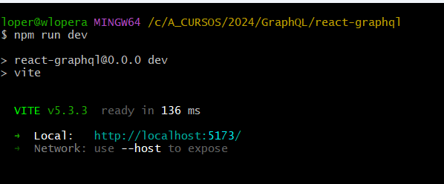

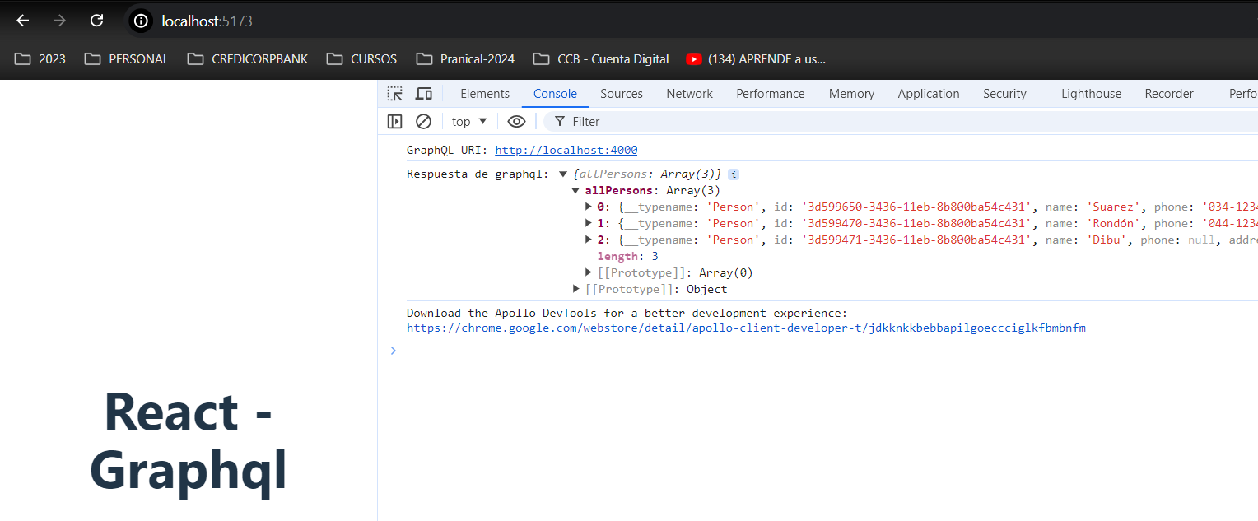

* + Crear ambiente producción (npm run dev -- --mode production)

.env.production

VITE_GRAPHQL_URI=https://test.com:1234

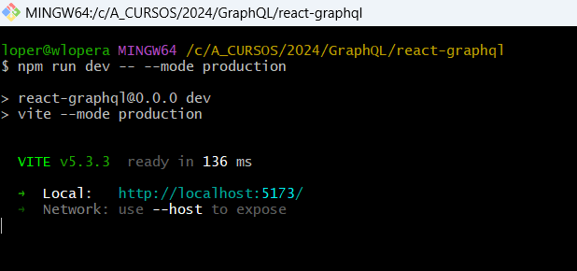

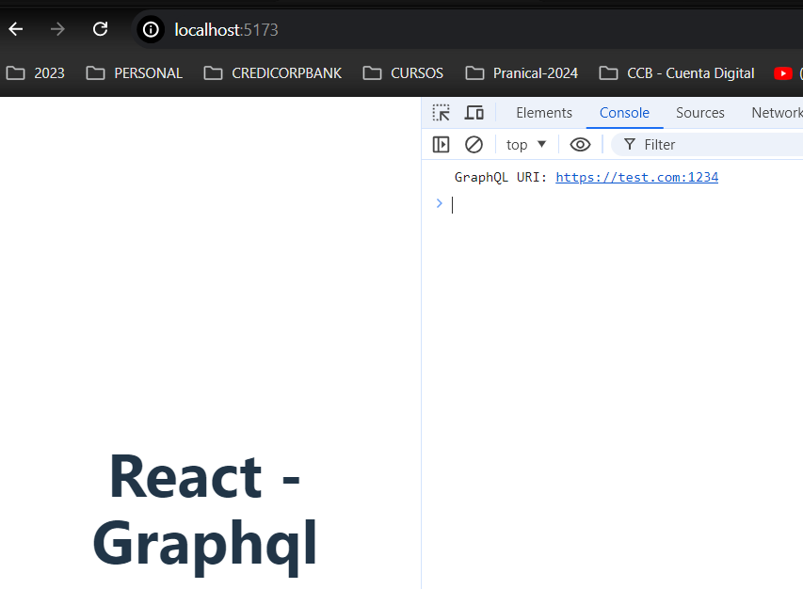

* Agregamos un provider en main.js:

import ReactDOM from 'react-dom/client'

import App from './App.jsx'

import {ApolloClient, ApolloProvider, HttpLink, InMemoryCache} from '@apollo/client'

import './index.css'

const GRAPHQL_URI = import.meta.env.VITE_GRAPHQL_URI;

// console.log('GraphQL URI:', GRAPHQL_URI);

// Debo pasar esa uri a variables de ambiente

const client = new ApolloClient({

  cache: new InMemoryCache(),

  link: new HttpLink({

    uri: GRAPHQL_URI

  })

})

// const request = gql`

//   query {

//     allPersons {

//       id

//       name

//       phone

//       address {

//         street

//         city

//       }

//     }

//   }

// `

// client.query({query: request})

//   .then(response => console.log("Respuesta de graphql:", response.data))

//   .catch((error) => console.error("Error en la consulta GraphQL:", error));

ReactDOM.createRoot(document.getElementById('root')).render(

  <ApolloProvider client={client}>

    <App />

  </ApolloProvider>,

)

* En App.js se realiza la consulta

// import { useEffect } from 'react'

import { gql, useQuery } from '@apollo/client'

import './App.css'

const ALL_PERSONS = gql`

  query {

    allPersons {

      id

      name

      phone

      address {

        street

        city

      }

    }

  }

`

function App() {

  // useEffect(() => {

  //   const queryGraphqlData = async()=>{

  //     const response = await fetch('http://localhost:4000', {

  //       method: 'POST',

  //       headers: {'Content-Type':'application/json'},

  //       body: JSON.stringify({query: `

  //         query {

  //           allPersons {

  //             name

  //           }

  //         }

  //       `})

  //     })

  //     const jsonData = await response.json()

  //     console.log("Consulta a Graphql-server:", jsonData.data)

  //   }

  //   queryGraphqlData()

  // }, [])

  const result = useQuery(ALL_PERSONS)

  console.log(123, result)

  return (

    <>

      <h1>React - Graphql</h1>

    </>

  )

}

export default App

* + Se genera dos resultados de la consulta

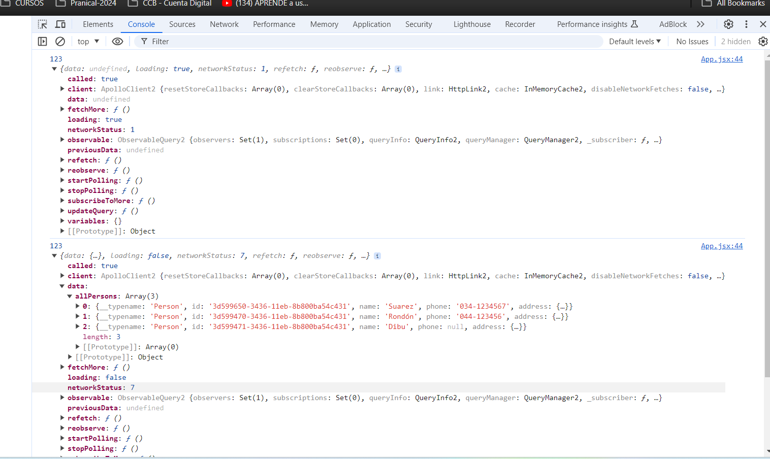

En uno loading true y data undefined y la segunda loading false y data con información solicitada. Se envían diferentes estados en diferentes momentos para control de la data. (También trae un objeto error, entre otros)

Creamos un componente Person.jsx al cual le pasamos la logica de la consulta para mostrarla en la pantalla.

Agregamos un click que permite consultar otro graphql para buscar una persona dado su nombre y mostrar otro salida que despliega los datos consultados (uso de query con parámetros)

Uso de useLazyQuery que permite llamar un query graphql pasandole parámetros

/* eslint-disable react/prop-types */

import { gql, useLazyQuery } from "@apollo/client";

import { useEffect, useState } from "react";

const FIND_PERSON = gql`

  query findQueryByName($nameToSearch: String!) {

    findPerson(name: $nameToSearch) {

      id

      name

      phone

      address {

        street

        city

      }

    }

  }

`;

export const Persons = ({ persons }) => {

  const [person, setPerson] = useState(null);

  const [getPerson, result] = useLazyQuery(FIND_PERSON);

  useEffect(() => {

    if (result.data) {

      setPerson(result.data.findPerson);

    }

  }, [result]);

  const handlePerson = (name) => {

    getPerson({ variables: { nameToSearch: name } });

  };

  if (person) {

    return (

      <div>

        <h2>{person.name}</h2>

        <div>{person.id}</div>

        <div>{person.phone}</div>

        <div>

          {person.address.street} - {person.address.city}

        </div>

        <button onClick={() => setPerson(null)}>Regresar</button>

      </div>

    );

  }

  if (persons === null) {

    return null;

  }

  return (

    <div

      style={{

        display: "flex",

        flexDirection: "column",

        justifyContent: "center", // Centra horizontalmente

        alignItems: "center", // Centra verticalmente

        backgroundColor: "#DAF7A6",

        padding: "20px",

      }}

    >

      <h1>Personas Graphql</h1>

      <ul>

        {persons.map((person, index) => (

          <li

            key={index}

            style={{ textAlign: "start" }}

            onClick={() => handlePerson(person.name)}

          >

            {person.name} - {person.phone}

          </li>

        ))}

      </ul>

    </div>

  );

};

* Ajustamos el componente principal para que llame al componente Person.jsx
* Uso de useQuery para realizar consulta de servicio graphql-server

// import { useEffect } from 'react'

import { gql, useQuery } from "@apollo/client";

import "./App.css";

import { Persons } from "./Persons";

const ALL_PERSONS = gql`

  query {

    allPersons {

      id

      name

      phone

      address {

        street

        city

      }

    }

  }

`;

function App() {

  const { loading, data, error } = useQuery(ALL_PERSONS);

  if (error) {

    return <span style={{ color: "red" }}>{error}</span>;

  }

  return (

    <>{loading ? <p>Cargando...</p> : <Persons persons={data?.allPersons} />}</>

  );

}

export default App;

* Se ajusto la data dummy del Grapghql-server para que tengan la misma data que la del db.json

**Salida:**

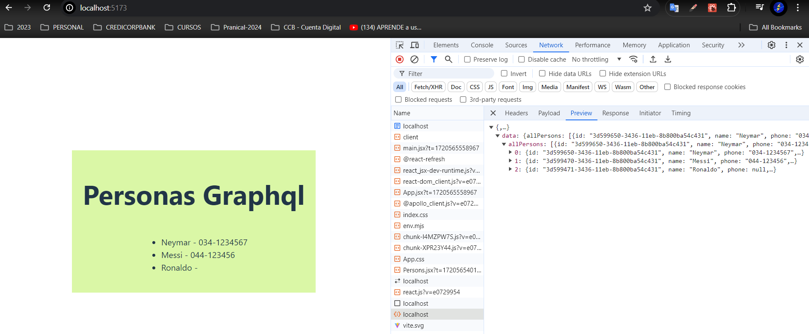

* Click en usuario de nombre Neymar

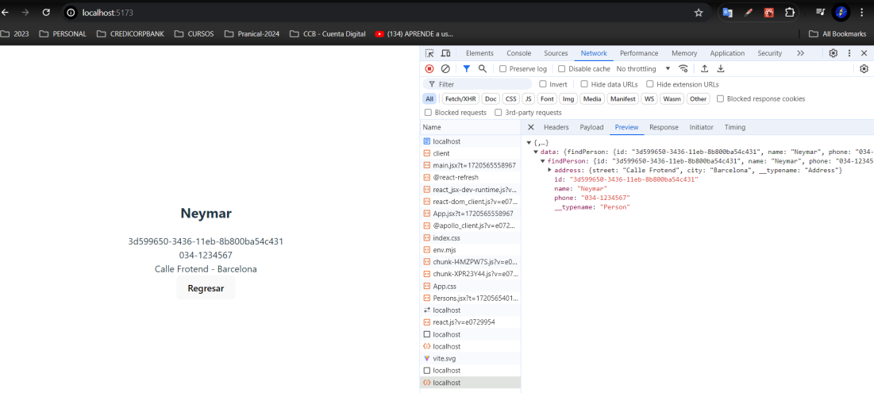

* Se puede observar que si una petición se vuelve a realizar, si es la misma, se retorna la data de la cache y no se consulta al servidor Graphql-server.

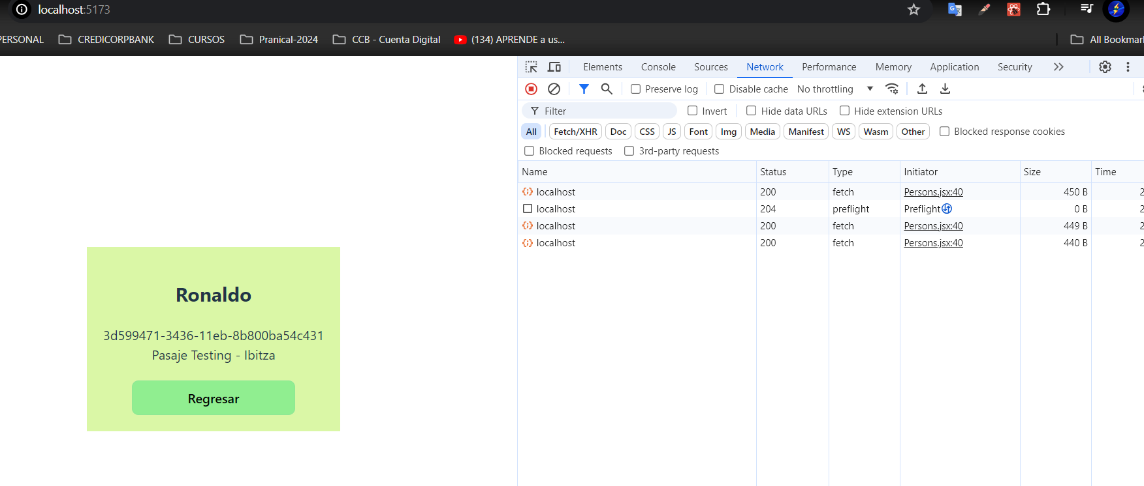

Como ya se invoco el llamado a la data Ronaldo se toma de la cache. Si refresco la vista se pierde por el tipo de cache. Se puede utilizar localStorage u otro tipo de manejo de cache (ex: base de datos) para que persista la data en cache

* Uso de plugin del navegador de Apolo - devTools

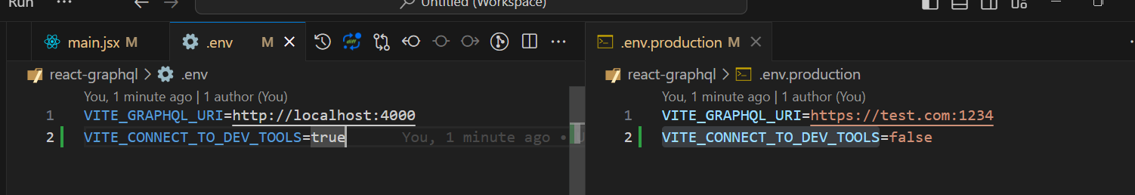

Main.jsx

...

const GRAPHQL_URI = import.meta.env.VITE_GRAPHQL_URI;

const CONNECT_TO_DEV_TOOLS = import.meta.env.VITE_CONNECT_TO_DEV_TOOLS;

...

const client = new ApolloClient({

  connectToDevTools: CONNECT_TO_DEV_TOOLS,

  cache: new InMemoryCache(),

  link: new HttpLink({

    uri: GRAPHQL_URI,

  }),

});

...

Levantar servidor como desarrollo para activar el **devTools** y probarlo en el navegador

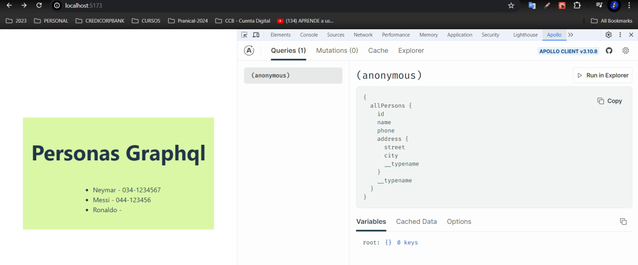

Aqui podemos ver las queries, las mutaciones y la cache que se genera y utiliza para consultas al vuelo

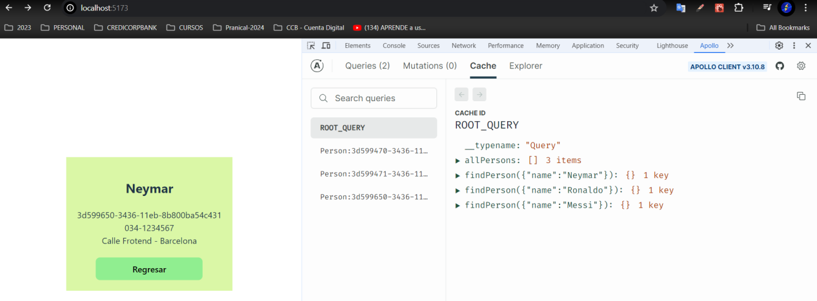

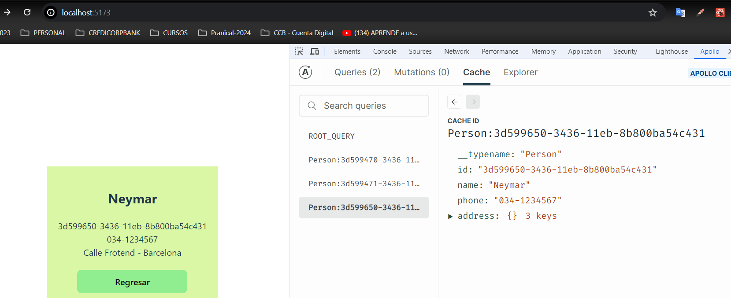

Uso de variables en el ambiente Graphql-server:

 query findQueryByName($nameToSearch: String!) {

    findPerson(name: $nameToSearch) {

      id

      name

      phone

      address {

        street

        city

      }

    }

  }

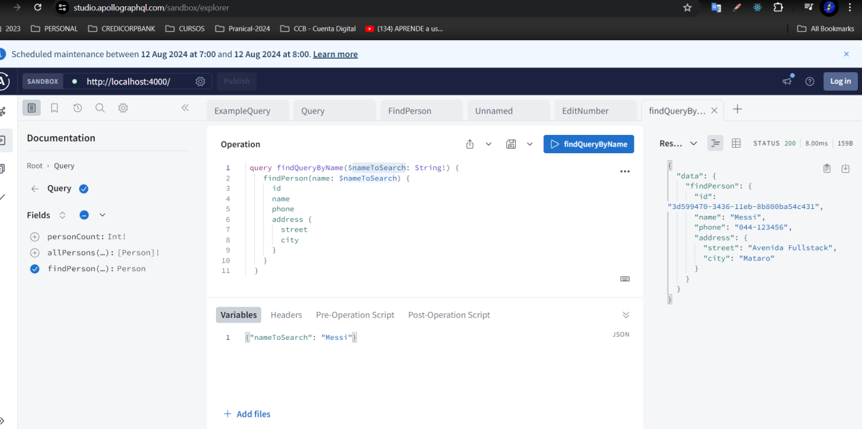

Vamos a colocar la data de Personas en Graphql-Server como dummy para poder probar las mutaciones ya que necesitamos haber definido un api en json-server para oder agregar Personas y no esta programado en este ejemplo

* Crear una mutación - agregar una persona

import { useState } from "react";

import { gql, useMutation } from "@apollo/client";

const CREATE_PERSON = gql`

  mutation createPerson(

    $name: String!

    $phone: String

    $street: String!

    $city: String!

  ) {

    addPerson(name: $name, phone: $phone, street: $street, city: $city) {

      id

      name

      phone

      address {

        street

        city

      }

    }

  }

`;

const divStyle = {

  display: "flex",

  flexDirection: "column",

  justifyContent: "center", // Centra horizontalmente

  alignItems: "center", // Centra verticalmente

  backgroundColor: "#CCD1D1",

  padding: "20px",

  marginTop: "20px",

};

export const PersonForm = () => {

  const [name, setName] = useState("");

  const [phone, setPhone] = useState("");

  const [street, setStreet] = useState("");

  const [city, setCity] = useState("");

  const [createPerson] = useMutation(CREATE_PERSON);

  const handleSubmit = (e) => {

e.preventDefault();

createPerson({ variables: { name, phone, street, city } });

    setName("");

    setPhone("");

    setStreet("");

    setCity("");

  };

  return (

    <div style={divStyle}>

      <h2>Nueva Persona</h2>

      <form

        onSubmit={handleSubmit}

        style={{ display: "flex", flexDirection: "column", width: "40vh" }}

      >

        <input

          value={name}

          onChange={(e) => setName(e.target.value)}

          placeholder="Nombre"

          style={{ marginBottom: "5px" }}

        />

        <input

          value={phone}

          onChange={(e) => setPhone(e.target.value)}

          placeholder="Teléfono"

          style={{ marginBottom: "5px" }}

        />

        <input

          value={street}

          onChange={(e) => setStreet(e.target.value)}

          placeholder="Calle"

          style={{ marginBottom: "5px" }}

        />

        <input

          value={city}

          onChange={(e) => setCity(e.target.value)}

          placeholder="Ciudad"

          style={{ marginBottom: "5px" }}

        />

        <input type="submit" value="Agregar" />

      </form>

    </div>

  );

};

Se agrega la persona pero no se actualiza la data (si se observan nuevos datos, es porque se realizaron varias pruebas previamente)

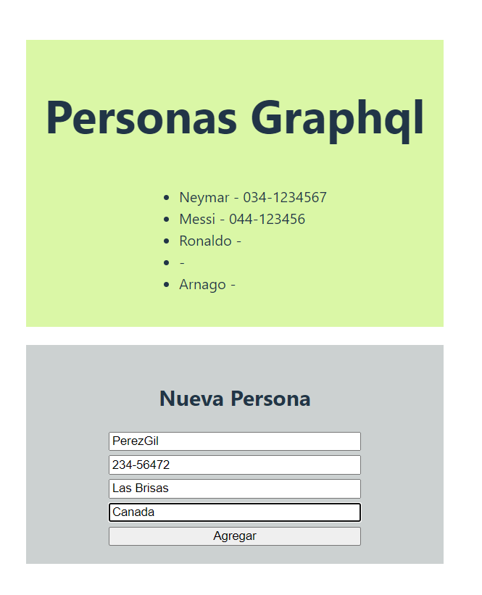

* Luego de agregar la nueva persona. Se observa que se agrego pero no se refleja el cambio en la data total a menos que se refresque la vista

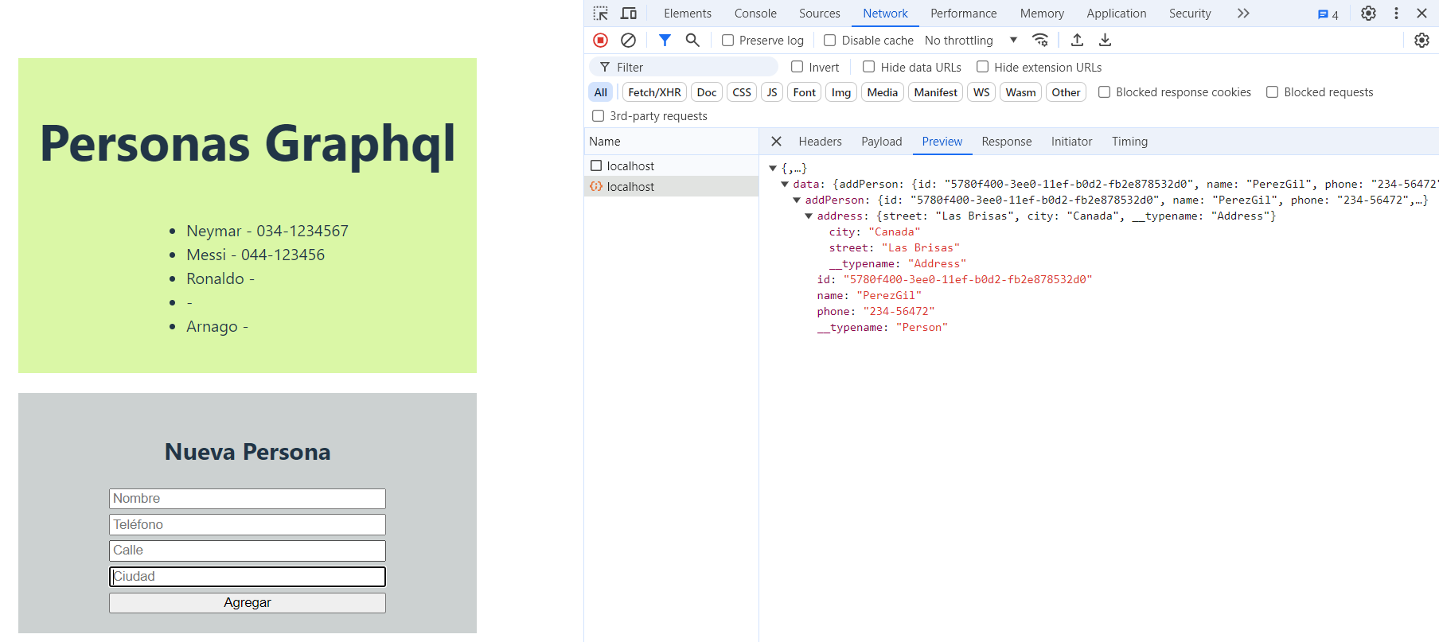

* Si refresco la vista. Se ve el cambio

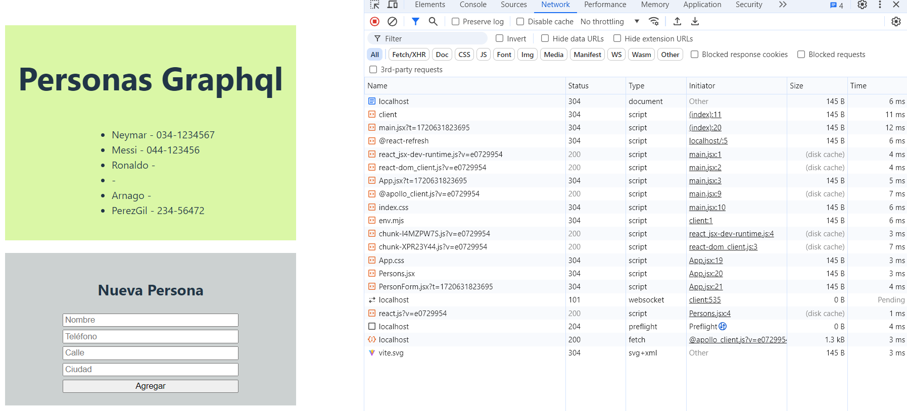

Voy a agregar dos formas de actualizar la data de manera automática para actualizar la nueva data

* Método1: Agregar ajuste para que la data se refresque cada cierto tiempo (ex: 2 seg). Agregar parámetro de intervalo en mi useQuery de consulta en App.jsx

...

  const { loading, data, error } = useQuery(ALL_PERSONS, {

    pollInterval: 2000,

  });

...

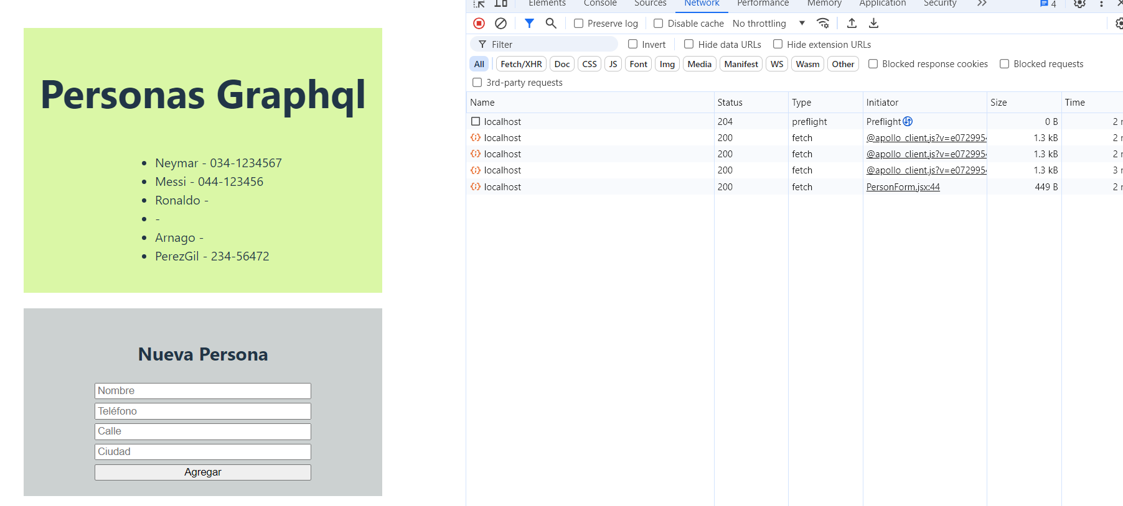

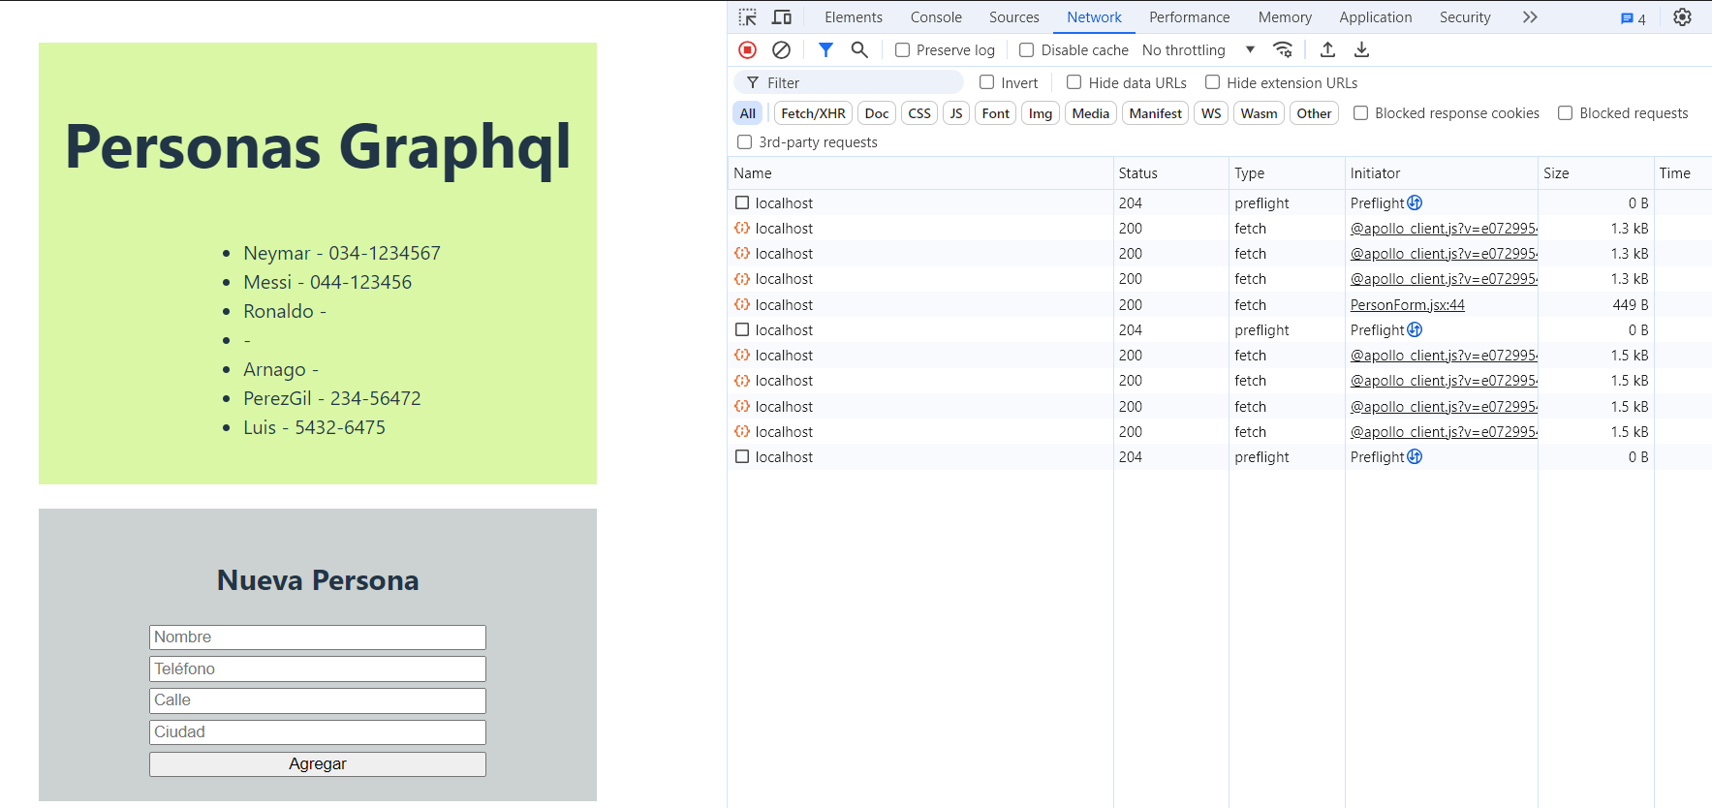

El problema es que cada 2 seg se realiza una petición al servidor graphql-server

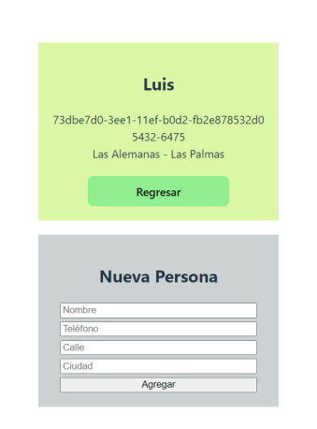

* Método 2: Agregar un parámetro a la Mutación para que refresque luego de agregar la nueva persona
  + Para no repetir el codigo exporto el objeto, elimino el pollInterval (para que no se este llamando cada 2 seg) en App.jsx

...

export const ALL_PERSONS = gql`

  query {

    allPersons {

      id

      name

      phone

      address {

        street

        city

      }

    }

  }

`;

...

const { loading, data, error } = useQuery(ALL_PERSONS);

...

* + Agregar el parámetro refetchQueries (importar el objeto ALL_PERSON) en la mutación en PersonForm.jsx

...

const [createPerson] = useMutation(CREATE_PERSON, {

    refetchQueries: [{ query: ALL_PERSONS }],

  });

...

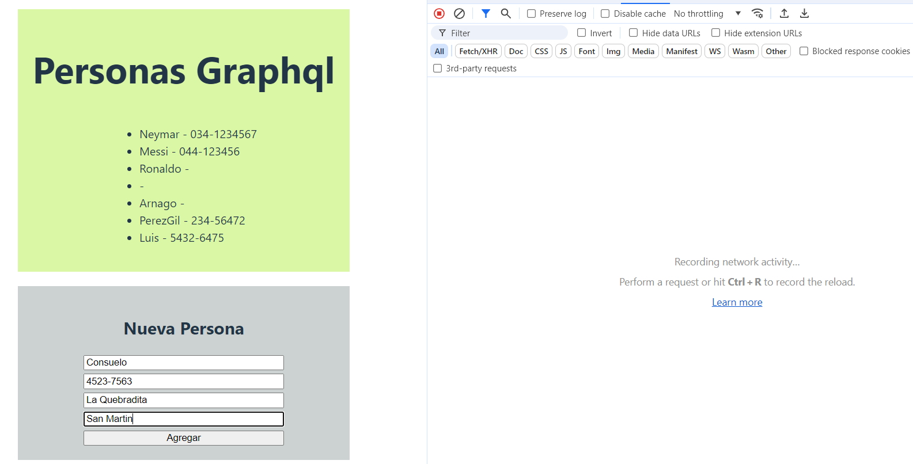

* + Se realizan dos peticiones una mutación (agregar la persona) y luego consultar toda la data

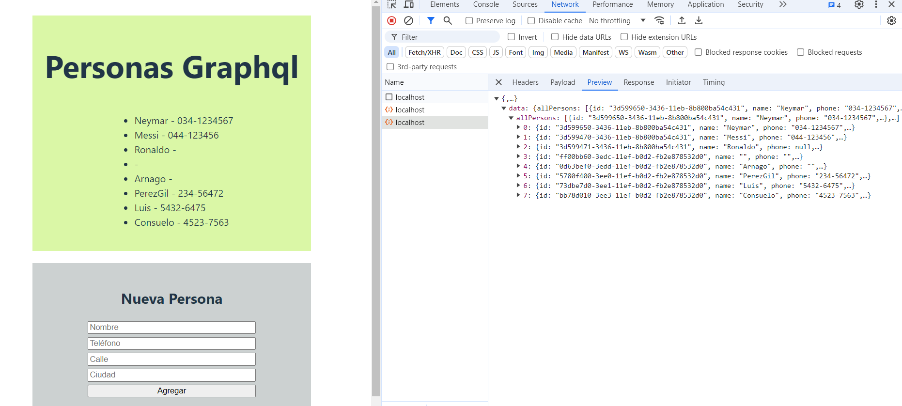

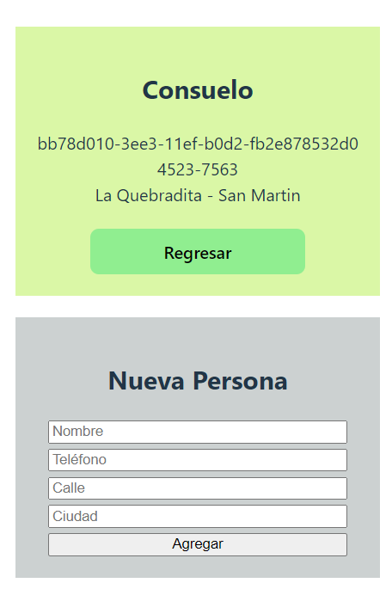

Otra forma de refrescar automáticamente seria con suscripciones.

**Realizar Refactor y agregar Componentes para agregar personas y modificar el número telefónico**

* Manejo de Queries

import { gql } from "@apollo/client";

export const ALL_PERSONS = gql`

  query {

    allPersons {

      id

      name

      phone

      address {

        street

        city

      }

    }

  }

`;

export const FIND_PERSON = gql`

  query findQueryByName($nameToSearch: String!) {

    findPerson(name: $nameToSearch) {

      id

      name

      phone

      address {

        street

        city

      }

    }

  }

`;

* Manejo de mutaciones

import { gql } from "@apollo/client";

export const CREATE_PERSON = gql`

  mutation createPerson(

    $name: String!

    $phone: String

    $street: String!

    $city: String!

  ) {

    addPerson(name: $name, phone: $phone, street: $street, city: $city) {

      id

      name

      phone

      address {

        street

        city

      }

    }

  }

`;

export const EDIT_NUMBER = gql`

  mutation editNumber($name: String!, $phone: String!) {

    editNumber(name: $name, phone: $phone) {

      id

      name

      phone

      address {

        street

        city

      }

    }

  }

`;

* Custom Hook para control de consultas y modificaciones

import { useLazyQuery, useMutation, useQuery } from "@apollo/client";

import { ALL_PERSONS, FIND_PERSON } from "./grapghql-queries";

import { CREATE_PERSON, EDIT_NUMBER } from "./grapghql-mutations";

export const usePersons = () => {

  return useQuery(ALL_PERSONS);

};

export const usePerson = () => {

  return useLazyQuery(FIND_PERSON);

};

export const useAddPerson = (notifyError) => {

  return useMutation(CREATE_PERSON, {

    refetchQueries: [{ query: ALL_PERSONS }],

    onError: (error) => {

      notifyError(error.graphQLErrors[0].message);

    },

  });

};

export const useChangePerson = () => {

  return useMutation(EDIT_NUMBER, {

    refetchQueries: [{ query: ALL_PERSONS }],

  });

};

* Componente para agregar Persona

import { useState } from "react";

import { useAddPerson } from "./persons/custom-hooks";

import { Notify } from "./Notify";

export const PersonForm = () => {

  const [name, setName] = useState("");

  const [phone, setPhone] = useState("");

  const [street, setStreet] = useState("");

  const [city, setCity] = useState("");

  const [errorMessage, setErrorMessage] = useState(null);

  const notifyError = (errorMessage) => {

    setErrorMessage(errorMessage);

    setTimeout(() => {

      setErrorMessage(null);

    }, 5000);

  };

  const [createPerson] = useAddPerson(notifyError);

  const handleSubmit = (e) => {

e.preventDefault();

createPerson({ variables: { name, phone, street, city } });

    setName("");

    setPhone("");

    setStreet("");

    setCity("");

  };

  return (

    <div className="personForm-container">

      <h2>Nueva Persona</h2>

      <Notify errorMessage={errorMessage} />

      <form onSubmit={handleSubmit} className="personForm-form">

        <input

          value={name}

          onChange={(e) => setName(e.target.value)}

          placeholder="Nombre"

          className="personForm-input"

        />

        <input

          value={phone}

          onChange={(e) => setPhone(e.target.value)}

          placeholder="Teléfono"

          className="personForm-input"

        />

        <input

          value={street}

          onChange={(e) => setStreet(e.target.value)}

          placeholder="Calle"

          className="personForm-input"

        />

        <input

          value={city}

          onChange={(e) => setCity(e.target.value)}

          placeholder="Ciudad"

          className="personForm-input"

        />

        <input type="submit" value="Agregar" />

      </form>

    </div>

  );

};

* Componente para modificar teléfono

import { useEffect, useState } from "react";

import { useChangePerson } from "./persons/custom-hooks";

import { Notify } from "./Notify";

export const PhoneForm = () => {

  const [name, setName] = useState("");

  const [phone, setPhone] = useState("");

  const [errorMessage, setErrorMessage] = useState(null);

  const [changePhone, result] = useChangePerson();

  const notifyError = (errorMessage) => {

    setErrorMessage(errorMessage);

    setTimeout(() => {

      setErrorMessage(null);

    }, 5000);

  };

  useEffect(() => {

    if (result.data?.editNumber === null) {

      console.error("Data No encontrada");

      notifyError("Data no encontrada");

    }

  }, [result.data]);

  const handleSubmit = (e) => {

    e.preventDefault();

    changePhone({ variables: { name, phone } });

    setName("");

    setPhone("");

  };

  return (

    <div className="personPhone-container">

      <h2>Modificar Número Telefónico</h2>

      <Notify errorMessage={errorMessage} />

      <form onSubmit={handleSubmit} className="personPhone-form">

        <input

          value={name}

          onChange={(e) => setName(e.target.value)}

          placeholder="Nombre"

          className="personPhone-input"

        />

        <input

          value={phone}

          onChange={(e) => setPhone(e.target.value)}

          placeholder="Número Telefónico"

          className="personPhone-input"

        />

        <button className="personPhone-botton-edit">Modificar Teléfono</button>

      </form>

    </div>

  );

};

* Agregar stilos para la vista App.css

...

.person-container {

  display: flex;

  flex-direction: column;

  justify-content: center;

  align-items: center;

  background-color: #DAF7A6;

  padding: 20px;

}

.person-botton-add {

  margin-top: 20px;

  width: 200px;

  background-color: lightgreen

}

.person-li {

  text-align: start

}

.personForm-container {

  display: flex;

  flex-direction: column;

  justify-content: center;

  align-items: center;

  background-color: #CCD1D1;

  padding: 20px;

  margin-top: 20px;

}

.personForm-form {

  display: flex;

  flex-direction: column;

  width: 40vh;

}

.personForm-input {

   margin-bottom: 5px

}

.notify-container {

  background-color: rgb(235, 37, 37);

  color: white;

  font-size: 14;

  font-weight: 300;

  align-self: flex-start;

  margin-left: 70px;

  margin-bottom: 10px;

}

.personPhone-container {

  display: flex;

  flex-direction: column;

  justify-content: center;

  align-items: center;

  background-color: #CCD1D1;

  padding: 20px;

  margin-top: 20px;

}

.personPhone-form {

  display: flex;

  flex-direction: column;

  width: 40vh;

}

.personPhone-input {

   margin-bottom: 5px

}

.personPhone-botton-edit {

  margin-top: 10px;

  width: 280px;

  background-color: lightseagreen;

}

**Salida**

* + Consulta de personas

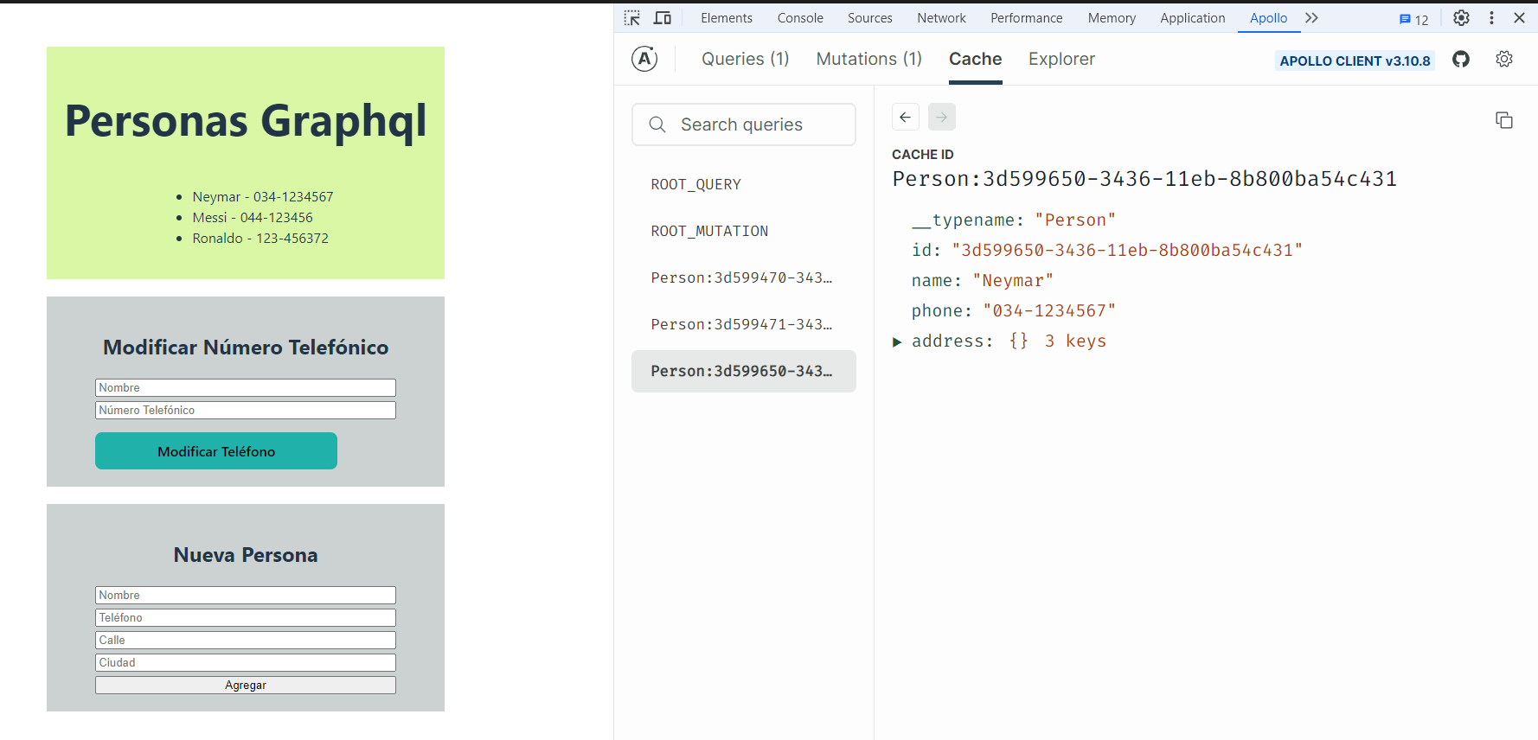

* + Agregar una Persona

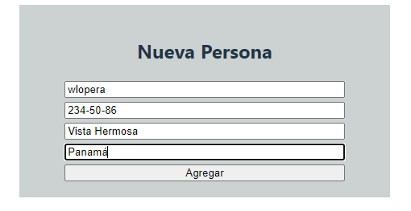

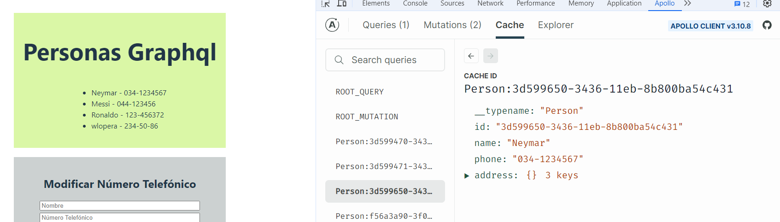

* + Modificar número telefónico

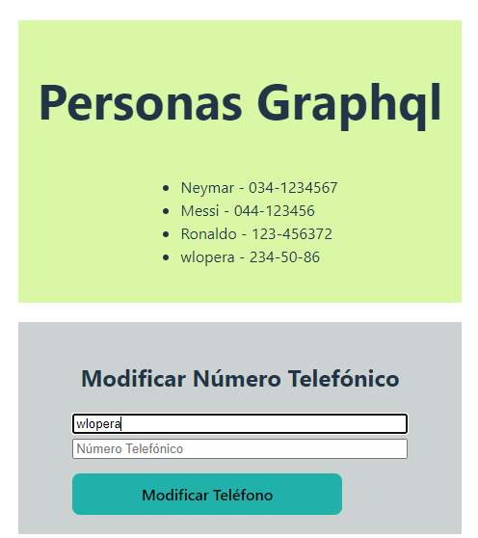

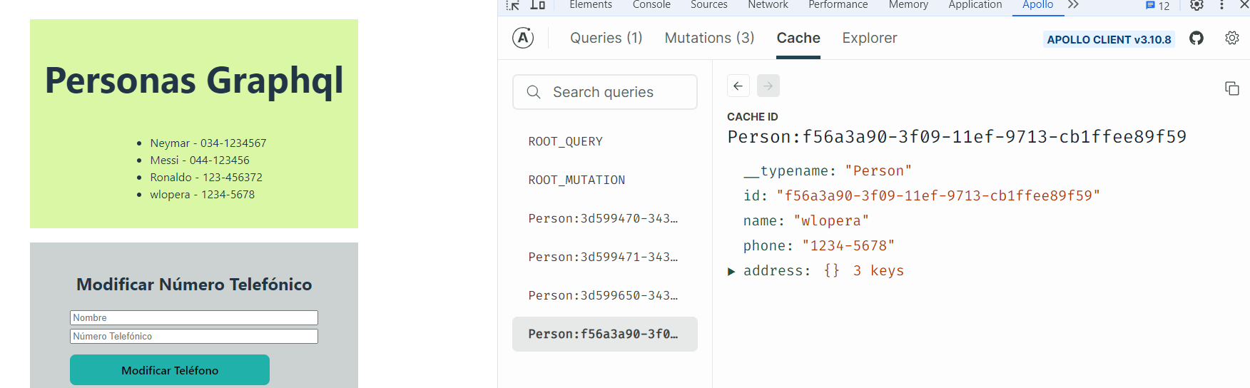

**Notas Importantes**

* + El useQuery realiza el llamado a consulta de datos (POST)

export const usePersons = () => {

  return useQuery(ALL_PERSONS);

};

* + El useLazyQuery permite controlar el llamado a servicios cunado se requieran

export const usePerson = () => {

  return useLazyQuery(FIND_PERSON);

};

* + Al agregar una persona

export const useAddPerson = (notifyError) => {

  return useMutation(CREATE_PERSON, {

    refetchQueries: [{ query: ALL_PERSONS }],

    onError: (error) => {

      notifyError(error.graphQLErrors[0].message);

    },

  });

};

Se utiliza **refetchQueries** Para llamar al query **ALL_PERSONS** y refrescar los datos

Se utiliza **onError** para enviar mensaje de error a la vista (control de errores)

* + En el componente PersonForm.jsx

...

  const [createPerson] = useAddPerson(notifyError);

  const handleSubmit = (e) => {

    e.preventDefault();

    createPerson({ variables: { name, phone, street, city } });

    setName("");

    setPhone("");

    setStreet("");

    setCity("");

  };

...

La función **createPerson** se le pasa el campo variables con los parámetros a agregar

* + En el componente PhoneForm.jsx

...

 const [changePhone, result] = useChangePerson();

  const notifyError = (errorMessage) => {

    setErrorMessage(errorMessage);

    setTimeout(() => {

      setErrorMessage(null);

    }, 5000);

  };

  useEffect(() => {

    if (result.data?.editNumber === null) {

      console.error("Data No encontrada");

      notifyError("Data no encontrada");

    }

  }, [result.data]);

  const handleSubmit = (e) => {

    e.preventDefault();

    changePhone({ variables: { name, phone } });

    setName("");

    setPhone("");

  };

...

 const [changePhone, result] = useChangePerson();

Utiliza result para validar si el cambio fue exitoso (uso del useEffect)

  const notifyError = (errorMessage) => {

    setErrorMessage(errorMessage);

    setTimeout(() => {

      setErrorMessage(null);

    }, 5000);

  };

Se utiliza un timeout para mostrar el mensaje por 5 segundos